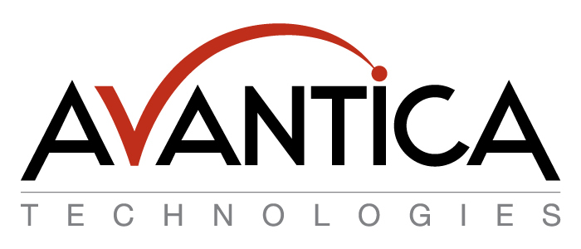

Yanbal
Solucion Kiosko V 2

Version | 2015-06-08

CONTENIDOS

Descripción del cambio 3
Esfuerzo 3
Precio 3
Actividades generadas por el cambio 3
Supuestos 3
Riesgos 3

Descripción del cambio

Yanbal solicita un documento adicional a los listados como entregables del producto: "Manual de Soporte", en formato notificado por Yanbal a traves de James Huiza (Yanbal).

Esfuerzo

Rol | Esfuerzo
Software Engineer II | 12 h

Precio
El precio estimado para el presente control de cambios es de $XXXXXXX

Actividades generadas por el cambio
Debido al cambio descrito, el plan de trabajo del proyecto (cronograma) se actualizará para precisar una nueva tarea para la redaccion completa del documento y la cual se ejecutará en secuencia con otras tareas de documentación y en paralelo con actividades de soporte de QA en Avantica.

Supuestos
- Se considera como la única referencia para la documentación descrita al archivo de nombre "Manual Soporte_1787_Atenea_v1.0.docx" facilitado previamente.
- Respecto a la seccion de errores frecuentes / preguntas frecuentes (FAQ) se considerara un maximo de 10 elementos únicamente.

Riesgos
- Deteccion de elementos técnicos no planificados por Avantica y necesarios para Yanbal, y que demanden actualizar el documento en cualquiera de los puntos inicialmente revisados.
- Reconocer mayores detalles o profundización en la redaccion en cualquiera de las secciones del documento a solicitud de Yanbal.

